Podręcznik użytkownika Nauczyciel
[Podtytuł dokumentu]

Spis treści

1. Rejestracja konta użytkownika Platformy Edukacyjnej. 4
2. Zakładanie projektu uczniowskiego. 5
3. Konfiguracja projektu uczniowskiego. 6
4. Przygotowanie dokumentów zgłoszeniowych do projektu. 8
5. Przygotowanie miesięcznych dokumentów rozliczeniowych projektu. 10
6. Projekt uczniowski – wsparcie prac realizacyjnych. 13

Rejestracja konta użytkownika Platformy Edukacyjnej.

Podczas zakładania konta ma Platformie Edukacyjnej jako identyfikator użytkownika wykorzystywany jest adres skrzynki mailowej tego użytkownika. Na podaną skrzynkę mailową przesyłana jest wiadomość z potwierdzeniem założenia konta. Przykładowa treść takiej wiadomości jest przedstawiona poniżej:
„… Twój adres e-mail został podany podczas rejestracji.
Kliknij ten link aby zweryfikować swój adres e-mail i zakończyć rejestrację.”

Elementem otrzymanej wiadomości jest tzw. link aktywacyjny, którego wybranie powoduje przeniesienie na stronę z formularzem służącym do podania danych personalnych użytkownika, oraz ustawienia unikalnego hasła. Wygląd formularza został przedstawiony na poniższej ilustracji.

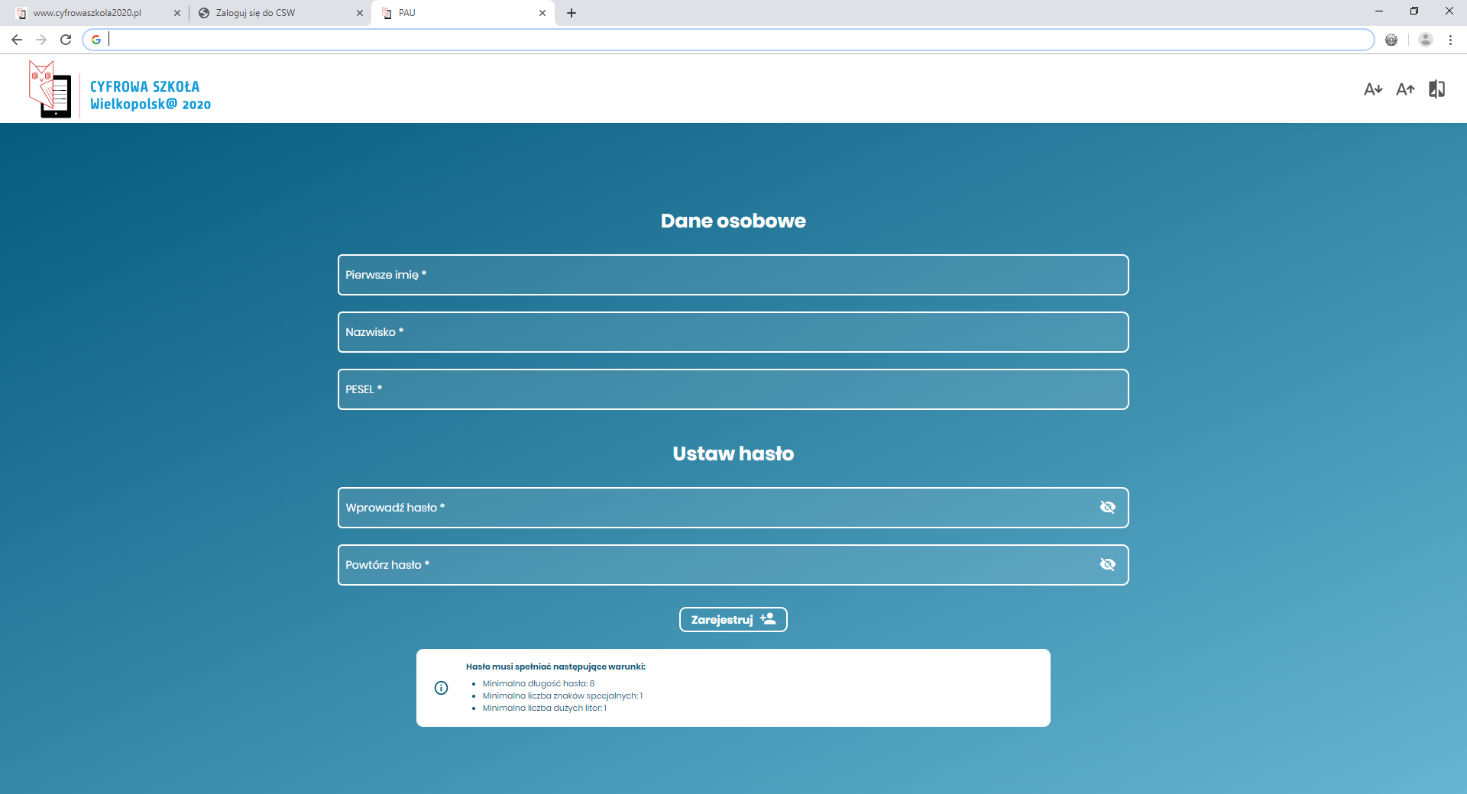

Podczas podawania numeru PESEL system sprawdza formalną poprawność wpisywanego ciągu cyfr. W przypadku, gdy wpisany numer zostanie oceniony jako niepoprawny, użytkownik otrzyma komunikat wskazujący przyczynę odrzucenia wprowadzonej wartości.

Ustawiane hasło musi być zgodne z obowiązującą na platformie polityką haseł. Zasady polityki wyświetlone są w formie podpowiedzi na białym polu na dole ekranu.

Poprawne wypełnienie powyższego formularza kończy proces zakładania konta na platformie. Użytkownik może zalogować się i uzyskać pełen dostęp do funkcjonalności systemu.

Zakładanie projektu uczniowskiego.

Każdy nauczyciel prowadzący projekty uczniowskie musi samodzielnie założyć te projekty na platformie. W tym celu należy skorzystać z opcji menu ‘Projekty uczniowskie’. Jeżeli nauczyciel wcześniej nie uczestniczył w żadnym projekcie uczniowskim, zostanie wyświetlony komunikat o braku takich projektów, oraz przycisk umożliwiający rozpoczęcie definicji projektu uczniowskiego.
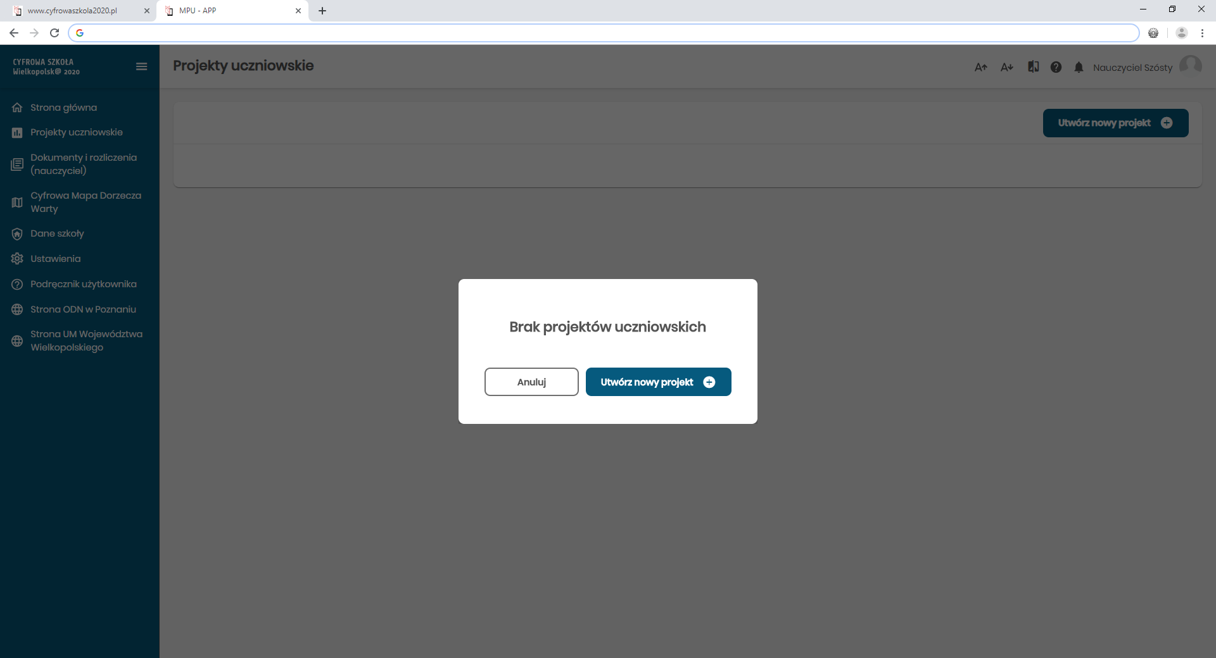
Po wybraniu wskazanego przycisku zostanie wyświetlony formularz definicji projektu uczniowskiego:
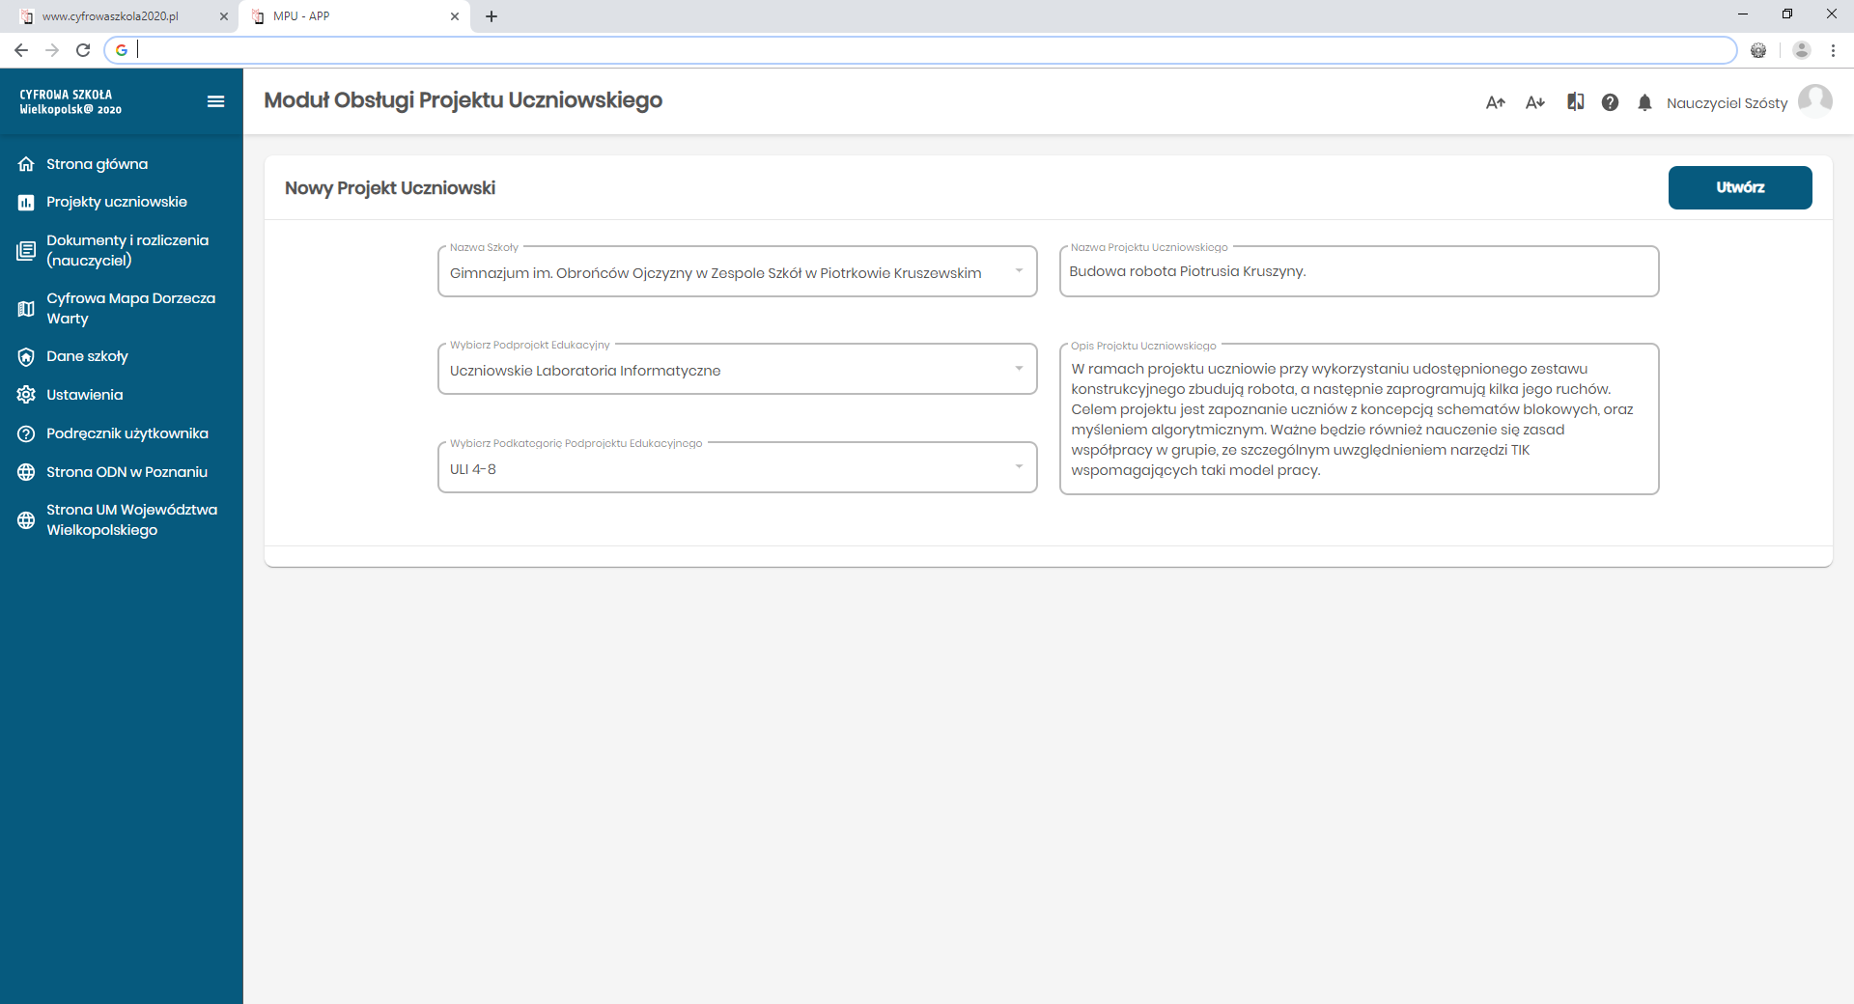

W kolejnych polach formularza należy podać:
- Nazwę szkoły, w której prowadzony będzie dany projekt uczniowski
- Nazwę podprojektu edukacyjnego, w ramach którego prowadzony będzie dany projekt uczniowski
- Nazwę podkategorii, do której należy dany projekt uczniowski. Uwaga – podkategoria projektu jest parametrem opcjonalnym, a jej wymagalność zależy od wymogów konkretnego podprojektu edukacyjnego. W sytuacji, gdy pole to nie jest wyświetlane na omawianym formularzu, ten punkt należy pominąć.
- Nazwę zakładanego projektu uczniowskiego.
- Krótki opis przyjętych założeń odnośnie celów, oraz metody prowadzenia tworzonego projektu uczniowskiego.
Po wypełnieniu wszystkich pól formularza należy wybrać przycisk ‘Utwórz’. Poprawne założenie projektu uczniowskiego na platformie zostanie potwierdzone wyświetlonym komunikatem.

Konfiguracja projektu uczniowskiego.

Kolejnym krokiem inicjowania projektu uczniowskiego jest dodanie listy uczniów uczestniczących w tym projekcie. W tym celu należy z głównego ekranu projektu wybrać przycisk ‘Zarządzaj’:
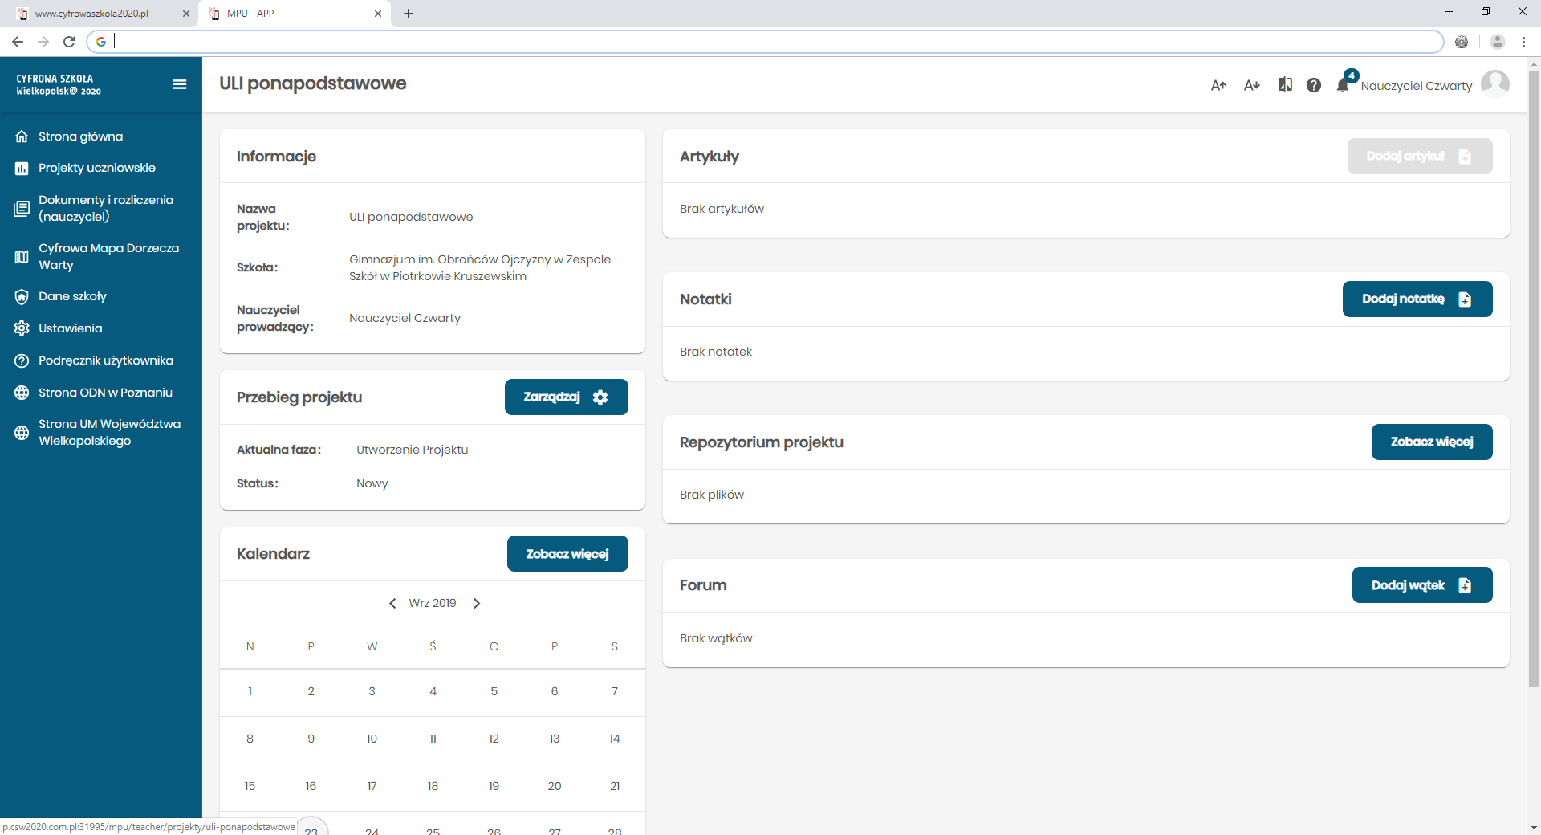

a następnie na kolejnym ekranie ‘Konfiguruj’:
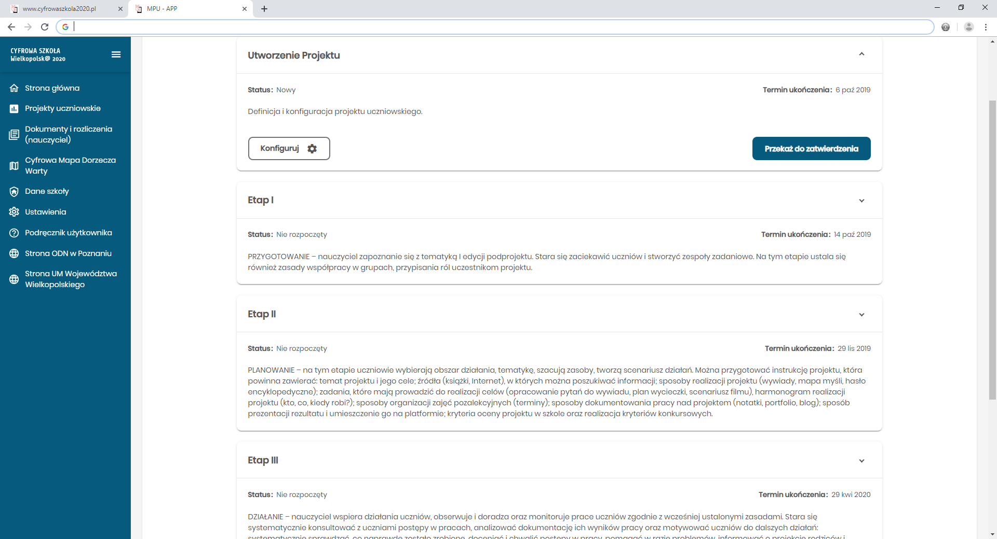
Wykorzystując wyświetlone pola edycji danych personalnych uczniów należy dołączyć do projektu wszystkich uczestniczących uczniów. Podczas wpisywania numerów PESEL system stosuje te same zasady weryfikacji poprawności wprowadzanego ciągu cyfr, które zostały omówione wcześniej przy formularzu danych osobowych nauczyciela.
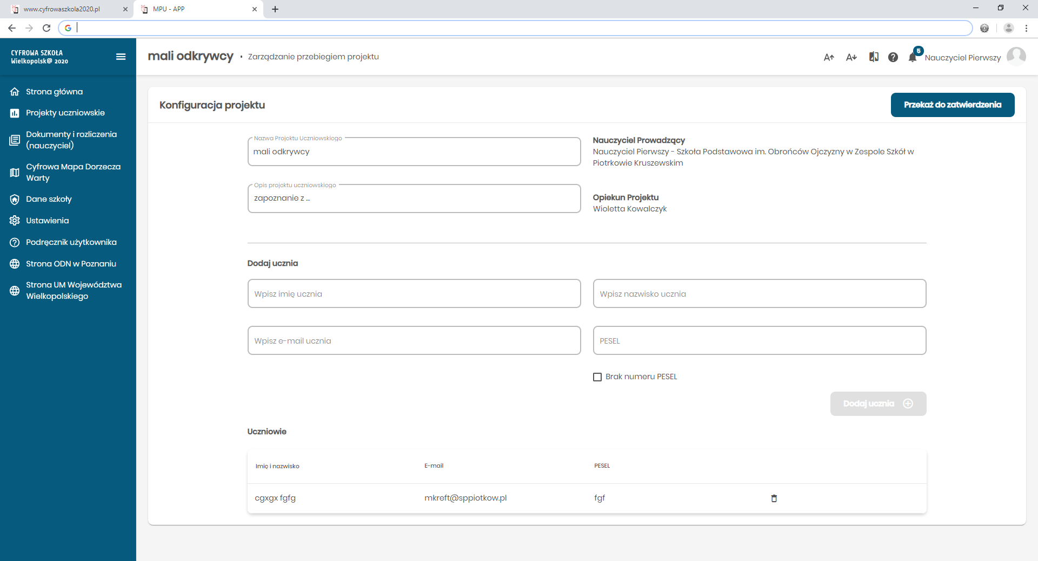

Poprawne podanie wszystkich wymaganych danych ucznia skutkuje dodaniem ucznia do listy wyświetlonej w dolnej części ekranu. Po skompletowaniu pełnej listy uczestników, oraz upewnieniu się, że nie są konieczne zmiany w nazwie lub opisie projektu uczniowskiego, skonfigurowany projekt może zostać przekazany do zatwierdzenia przez opiekuna merytorycznego podprojektu edukacyjnego. Zatwierdzenie konfiguracji przez opiekuna merytorycznego jest konieczne przed rozpoczęciem realizacji zadań w projekcie uczniowskim.
Uwaga – po zatwierdzeniu konfiguracji przez opiekuna merytorycznego, nie będą możliwe zmiany w nazwie i opisie projektu.

Przygotowanie dokumentów zgłoszeniowych do projektu.

Wszyscy uczestnicy projektu uczniowskiego (nauczyciel prowadzący i uczniowie z grupy projektowej) zobowiązani są do skompletowania i dostarczenia do Ośrodka Doskonalenia Nauczycieli w Poznaniu dokumentów zgłoszeniowych do projektu Cyfrowa Szkołą Wielkopolsk@2020. Czynność to może zostać wykonana z wykorzystaniem funkcjonalności Platformy Edukacyjnej, dzięki której można wydrukować komplet częściowo (z uwzględnieniem danych, które są dostępne w systemie) wypełnionych dokumentów. W celu wygenerowania dokumentów zgłoszeniowych nauczyciela należy skorzystać z opcji menu ‘Dokumenty i rozliczenia’, a następnie wybrać kartę właściwego projektu uczniowskiego i umieszczony na niej przycisk ‘Dokumenty’.
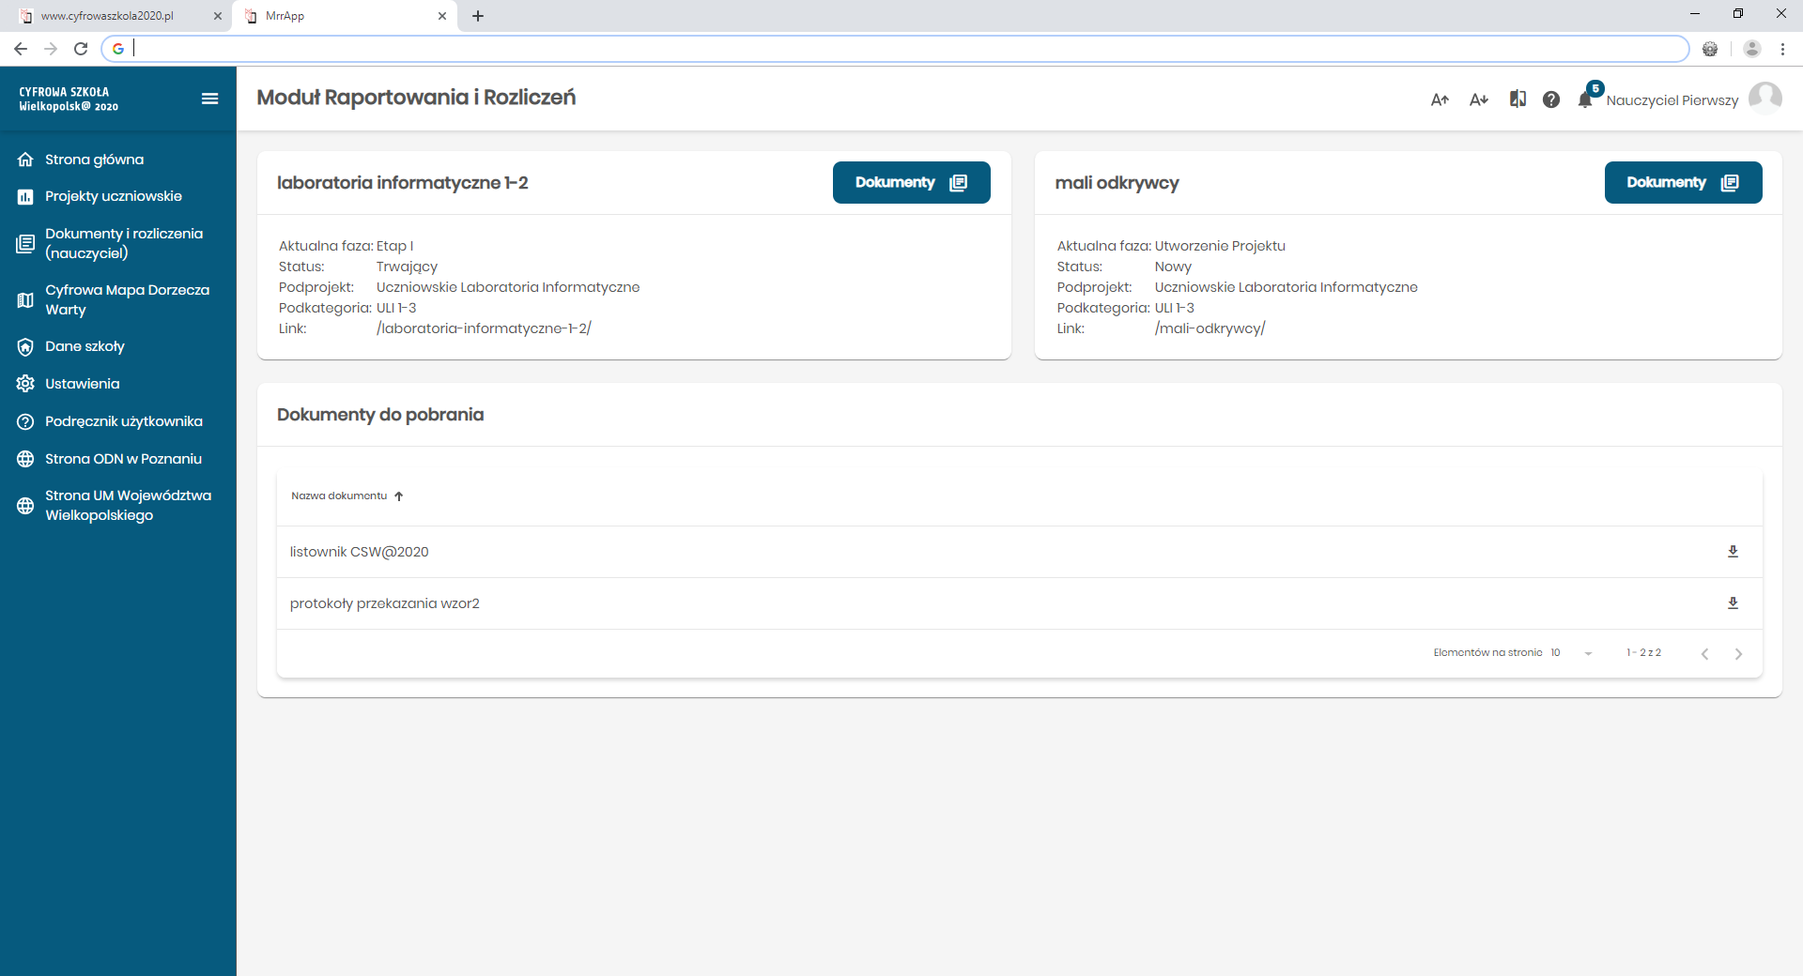
W dolnej części wyświetlonego ekranu, w sekcji ‘Dokumenty zgłoszeniowe’ znajduje się karta ‘Dokumenty nauczyciela’, na której można wybrać przycisk ‘Wygeneruj’.
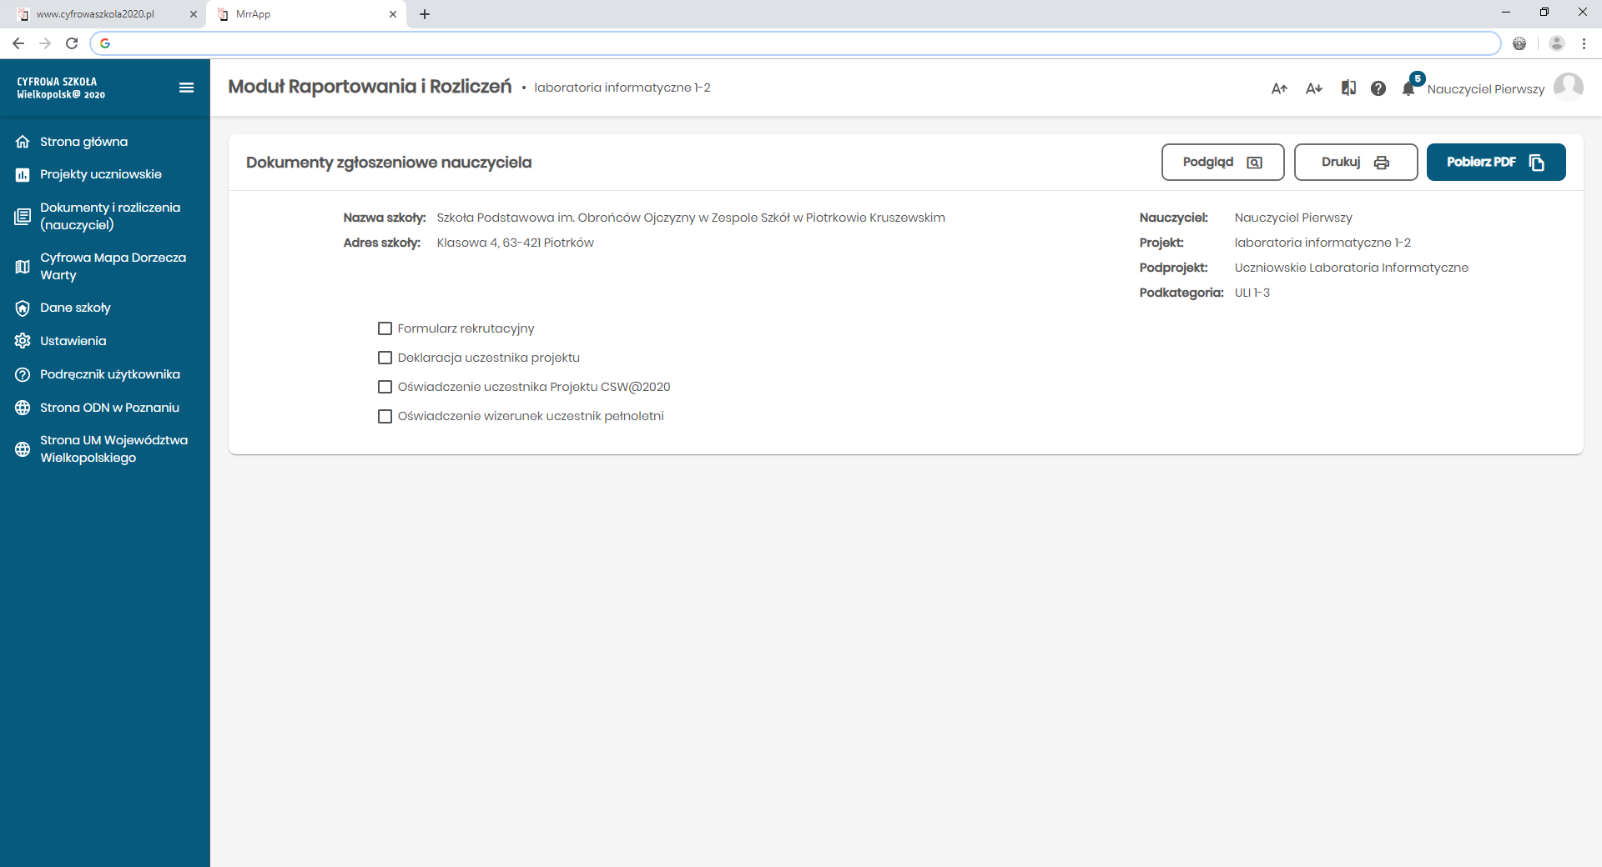
Za pomocą dostępnych pól wybory należy zaznaczyć, które elementy dokumentów zgłoszeniowych powinny zostać wygenerowane (w pojedynczym przebiegu można wygenerować wszystkie, lub dowolny podzbiór składowych), a następnie określić co ma się stać z wygenerowanym dokumentem. Dostępne opcje to: podgląd wygenerowanego pliku w nowym oknie przeglądarki, wydrukowanie wybranych dokumentów na podłączonej do wykorzystywanej stacji drukarki, lub pobranie wygenerowanego pliku na dysk lokalny stacji. W tym ostatnim przypadku na dysk zostanie pobrany pojedynczy plik w formacie PDF.
Uwaga – w przypadku wybory opcji podglądu dokument wyświetlany jest w nowym oknie przeglądarki. W sytuacji, w której pomimo wyboru opcji podgląd nie jest dostępny na ekranie należy sprawdzić, że przeglądarka nie blokuje korzystania z tzw. wyskakujących okienek. Jeżeli taka blokada jest aktywna, to musi ona zostać zniesiona w celu uzyskania dostępu do podglądu wygenerowanych dokumentów.
Generowanie dokumentów zgłoszeniowych uczniów przebiega analogicznie do procedury opisanej powyżej. Należy zwrócić uwagę, że w przypadku uczniów można zdecydować o jednoczesnym generowaniu dokumentów dla wszystkich uczniów, bądź tylko dla wybranej podgrupy, oraz że w przypadku uczniów pełnoletnich wymagane jest podpisanie zgody na przetwarzanie wizerunku bezpośrednio przez ucznia (w tym celu należy skorzystać z innego szablonu tego dokumentu).
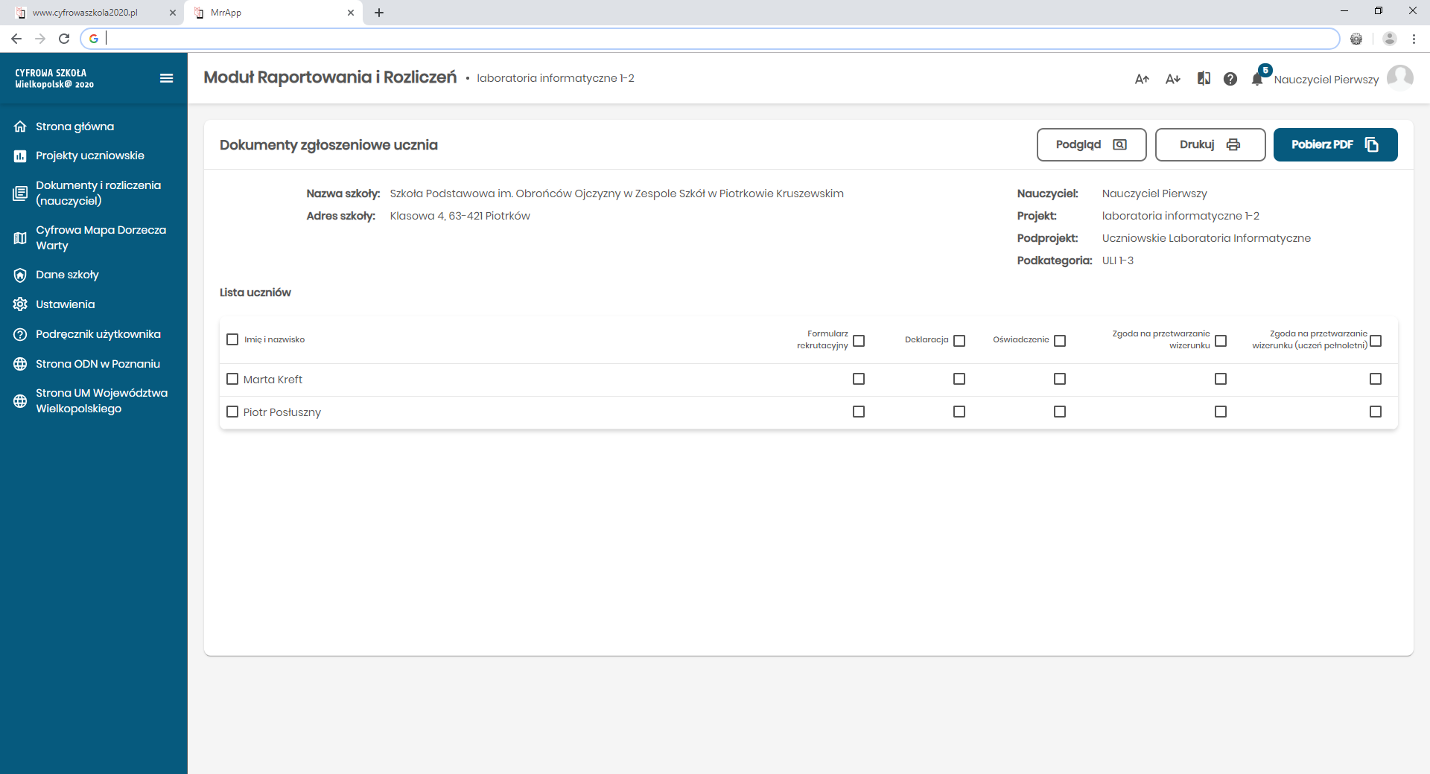

Przygotowanie miesięcznych dokumentów rozliczeniowych projektu.

Każdy miesiąc realizacji projektu uczniowskiego podlega zaplanowaniu przez nauczyciela prowadzącego. Następnie, system umożliwia wprowadzenie dla kolejnych zajęć uwzględnionych w miesięcznym planie informacji na temat obecności poszczególnych uczniów. Po zakończeniu miesiąca na podstawie zebranych danych, system generuje dokumenty podsumowujące składające się z: listy obecności uczniów na zajęciach, raportu frekwencji zbiorczej, oraz miesięcznej karty czasu pracy. Dokumenty te należy wydrukować, uzupełnić w zakresie wymaganych podpisów, ewentualnie innych koniecznych informacji, oraz przesłać do biura projektu Cyfrowa Szkoła wielkopolsk@2020.
Przygotowanie dokumentów rozliczeniowych należy rozpocząć od przygotowania i zatwierdzenia planu zajęć na nadchodzący miesiąc:
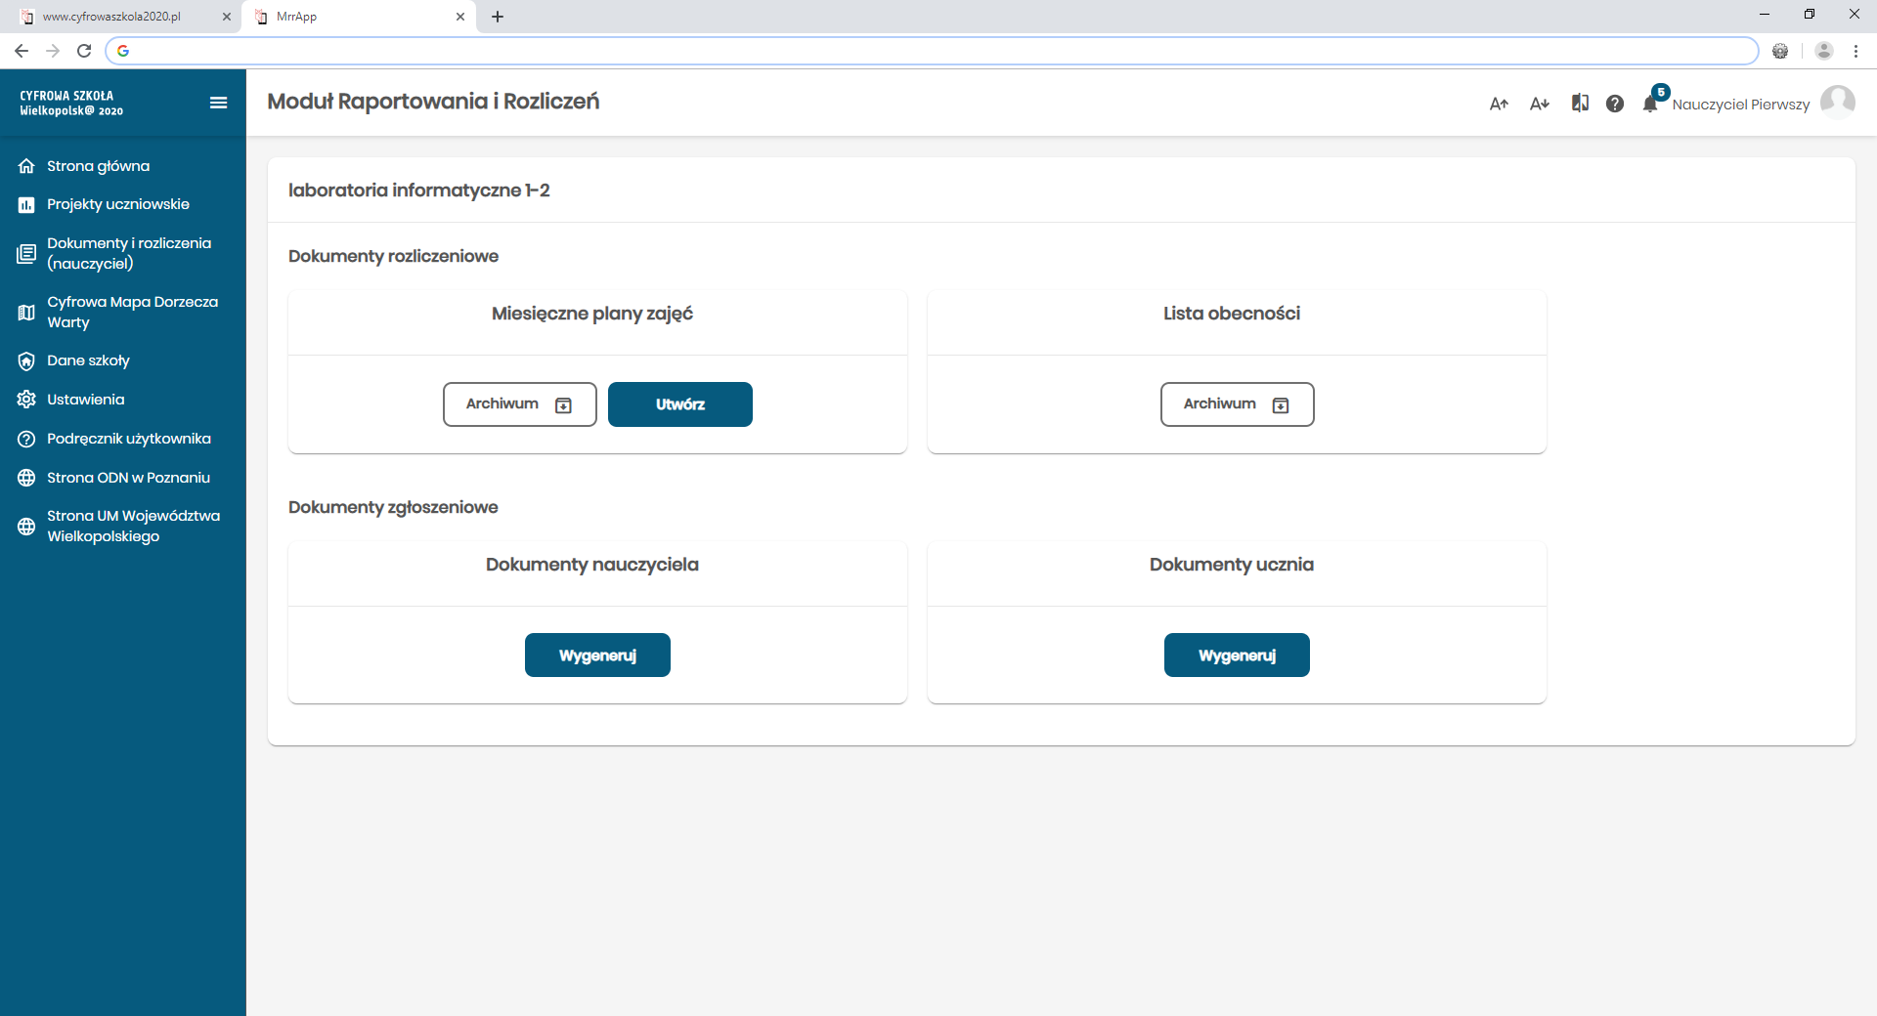
Po podaniu miesiąca i roku, dla którego nauczyciel rozpoczyna tworzenie miesięcznego planu zajęć następuje przekierowanie do ekranu edycji planu. Edycję planu można przerwać w dowolnym momencie i powrócić do niej później. Wszystkie plany miesięczne, zarówno te znajdujące się na etapie edycji, jak również te już zatwierdzone (dotyczące miesięcy wcześniejszych) są dostępne po wyborze przycisku ‘Archiwum’ umieszczonego na karcie ‘Miesięczne plany zajęć’.
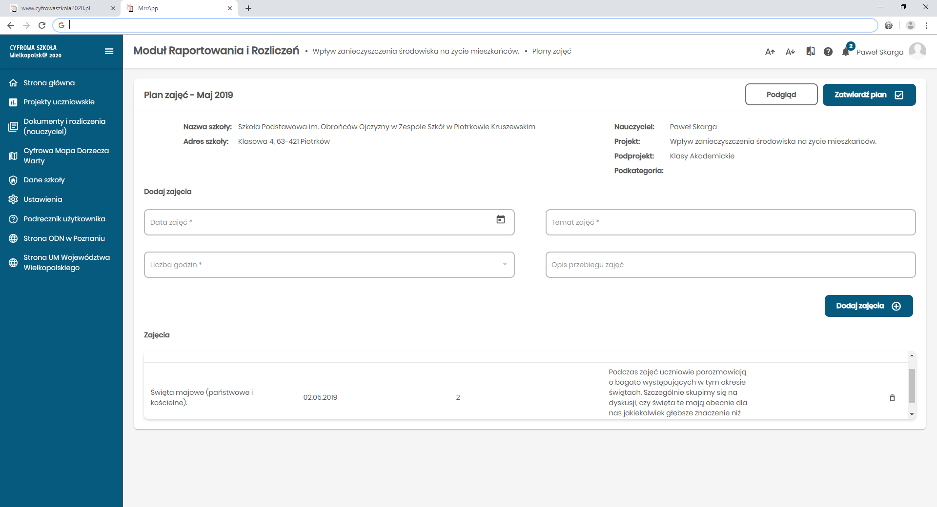
Kolejne zajęcia wprowadzane są poprzez podanie ich daty, czasu trwania, tematu i opisu planowanej treści. Zajęcia już wprowadzone wyświetlane są w postaci chronologicznej listy w dolnej części ekranu. Po pomyślnym wprowadzeniu wszystkich zajęć plan powinien zostać potwierdzony poprzez wybór przycisku ‘Zatwierdź plan’. Tylko dla zatwierdzonych miesięcznych planów zajęć generowane są formularze list obecności, które umożliwiają oznaczenie w systemie informacji o obecności uczniów.
Uwaga – po zatwierdzeniu miesięcznego planu zajęć nie ma możliwości wprowadzenia do tego planu żadnych modyfikacji.
Listę obecności na zajęciach danego miesiąca oznacza się wybierając przycisk ‘Archiwum’ z karty „Lista obecności’, a następnie wskazując z wyświetlonej listy miesiąc, którego ma dotyczyć lista obecności (wprowadzanie danych o obecności możliwe jest jedynie dla miesięcy, które nie zostały jeszcze zatwierdzone. Listy obecności dla takich miesięcy występują jako będące w statusie ‘Szkic’). Zostanie wyświetlony ekran, jak na poniższej ilustracji.
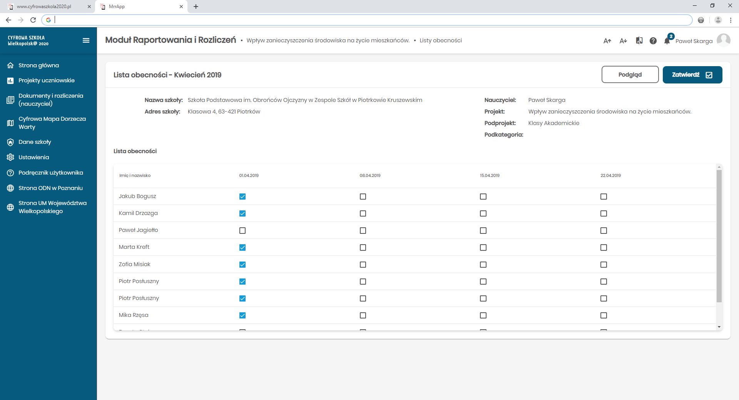
Dla wybranej daty należy zaznaczyć pola wyboru odpowiadające obecności uczniów na danych zajęciach. Po wprowadzeniu kompletu danych na temat obecności należy zatwierdzić listę wybierając przycisk ‘Zatwierdź’. Po zatwierdzeniu listy obecności możliwe jest wygenerowanie dla danego miesiąca kompletu dokumentów rozliczeniowych. Sposób generowania dokumentów, oraz dostępne dla nauczyciela opcje są analogiczne do opisu przedstawionego w części generowania dokumentów zgłoszeniowych nauczyciela.

Projekt uczniowski – wsparcie prac realizacyjnych.

Opcja menu ‘Projekty uczniowskie’ pozwala nauczycielowi na przejście do tzw. ekranu głównego, miejsca w którym skorzystać można z następujących narzędzi wspomagających prowadzenie projektu w grupie uczniowskiej: kalendarz, notatki, repozytorium plików, forum. Oddzielną funkcjonalnością jest opcja ‘Artykuły’, która powinna być wykorzystywana do pracy nad wszelkimi opracowaniami, prezentacjami stanowiącymi produkt lub podsumowanie produktów danego projektu uczniowskiego. Na ekranie głównym projektu znaleźć można również informacje na temat aktualnej fazy i statusu projektu, a także wymianę komunikatów z opiekunem merytorycznym podprojektu uczniowskiego, dotyczących akceptacji kolejnych etapów projektu.
Szczegółowe informacje na temat budowy, oraz sposobu wykorzystania kolejnych opcji zawarte są w podręczniku użytkownika Platformy Edukacyjnej.
